MOÇÃO Nº 184/2024

MOÇÃO DE APLAUSO

RODRIGO MACHADO - MDB e vereadores abaixo assinados, com assento nesta Casa, de acordo com os Artigos 136 e 137 do Regimento Interno, requerem à Mesa, ouvido o Soberano Plenário, que seja concedida Moção de Aplauso aos estudantes/atletas da natação de Sorriso que foram convocados e integraram a Seleção de Natação do Estado de Mato Grosso nos Jogos Escolares Brasileiros – JEB’s, realizados nos dias 01 e 02 de outubro de 2024, em Recife/PE.

Segue a relação dos atletas:

- Eloá Vitória da Silva
- Lucas Fernando Evarini
- Milena Silveira
- Ryan da Silva Cavassola
- Victor Ronaldo Bataglin
- Yara Heloísa Hanke Gund

JUSTIFICATIVAS

Os JEB’s são uma grande competição esportiva organizada anualmente pela Confederação Brasileira do Desporto Escolar (CBDE), com apoio do Ministério do Esporte, além da parceria do Governo de Pernambuco nesta edição. O certame teve como objetivo principal promover a prática esportiva entre estudantes de todo o Brasil, incentivando a competição saudável, valorizando a educação e a integração social entre os participantes. A competição ainda foi uma seletiva para os Jogos Sul-Americanos Escolares, que serão disputados na cidade de Bucaramanga, na Colômbia.

A maior competição esportiva educacional do Brasil, Edição 2024, reuniu cerca de 9 mil estudantes/atletas, técnicos, dirigentes e staff de todos os estados brasileiros entre os dias 20 de setembro e 03 de outubro. Apenas a modalidade de natação reuniu mais de 400 estudantes nadadores representantes dos 26 Estados e Distrito Federal.

A referida homenagem deve-se pelo reconhecimento desta Casa a estes estudantes/atletas sorrisenses, que compuseram a Seleção de Natação de Mato Grosso e que brilharam na atuação dos Jogos Escolares Brasileiros, Edição 2024.

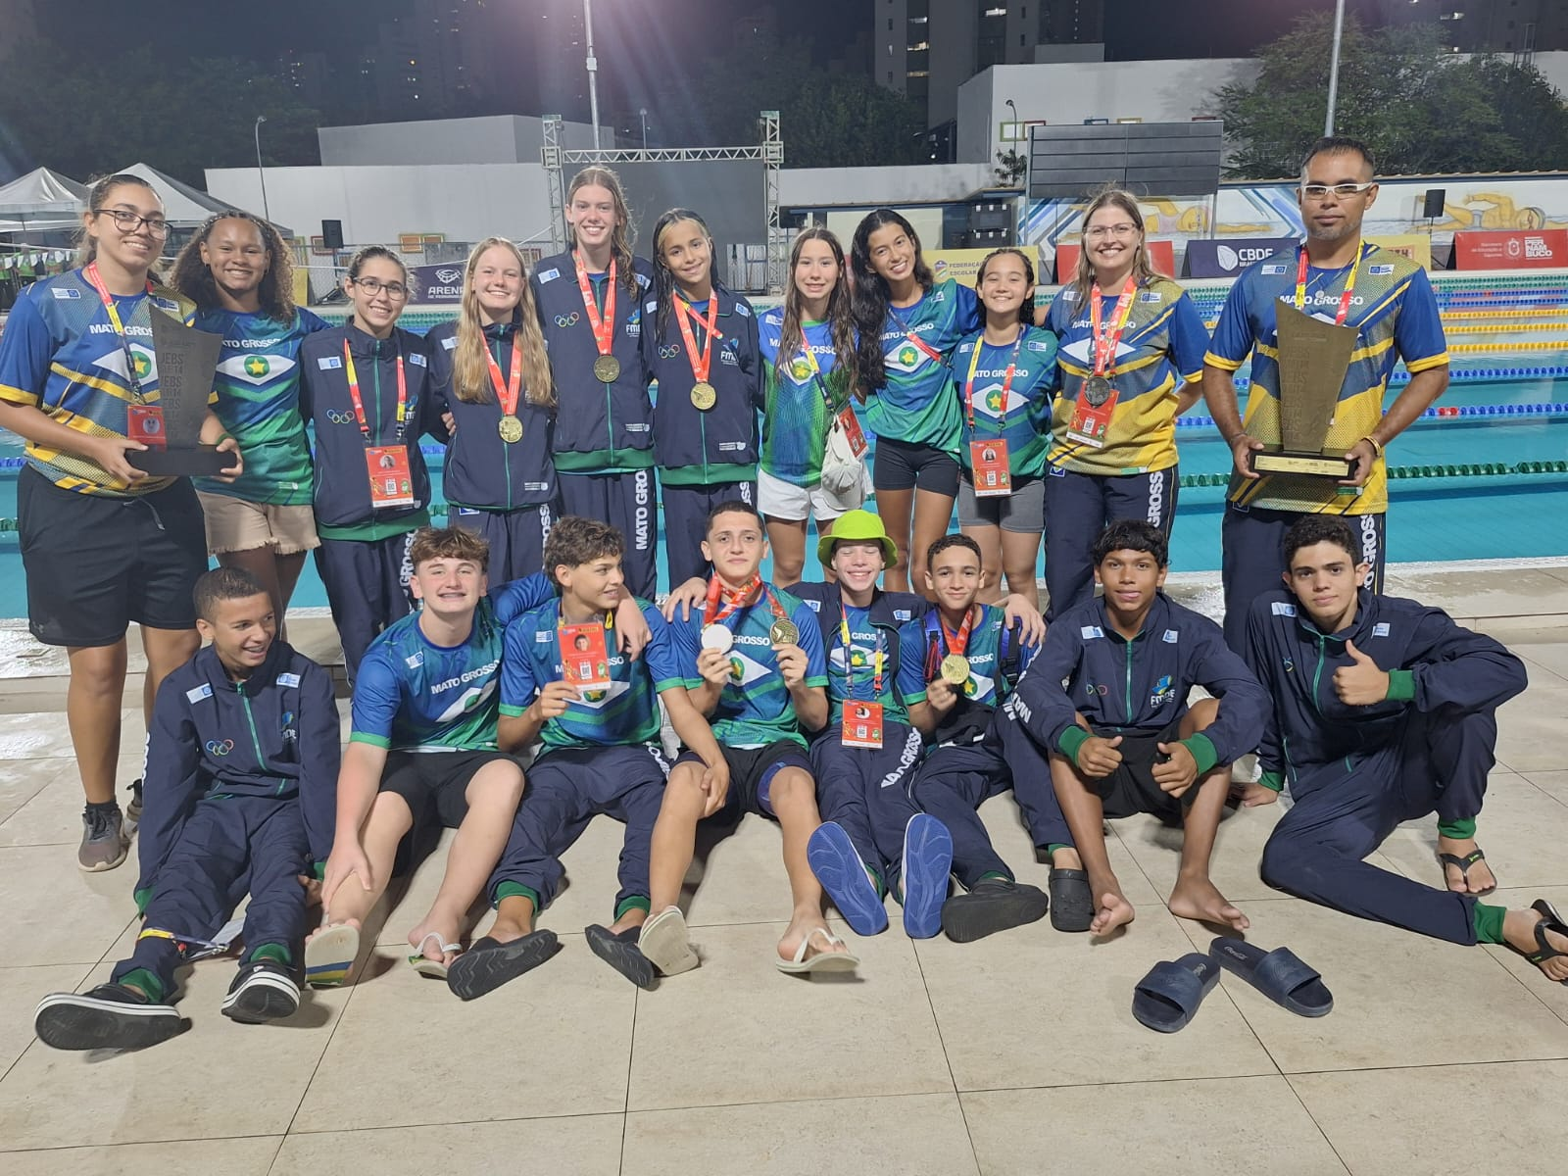

Câmara Municipal de Sorriso, Estado de Mato Grosso, em 18 de novembro de 2024.

RODRIGO MACHADO  Vereador MDB | MAURICIO GOMES  Vereador PSD |  | JANE DELALIBERA  Vereadora PL |  | DIOGO KRIGUER  Vereador PSDB
CELSO KOZAK  Vereador PSDB | IAGO MELLA  Vereador PODEMOS |  | DEVANIL BARBOSA  Vereador PRD |  | DAMIANI  Vereador MDB
MARLON ZANELLA  Vereador MDB |  | IRMÃO PARÁ DO OVO  Vereador PP |  | ZÉ DA PANTANAL  Vereador MDB

